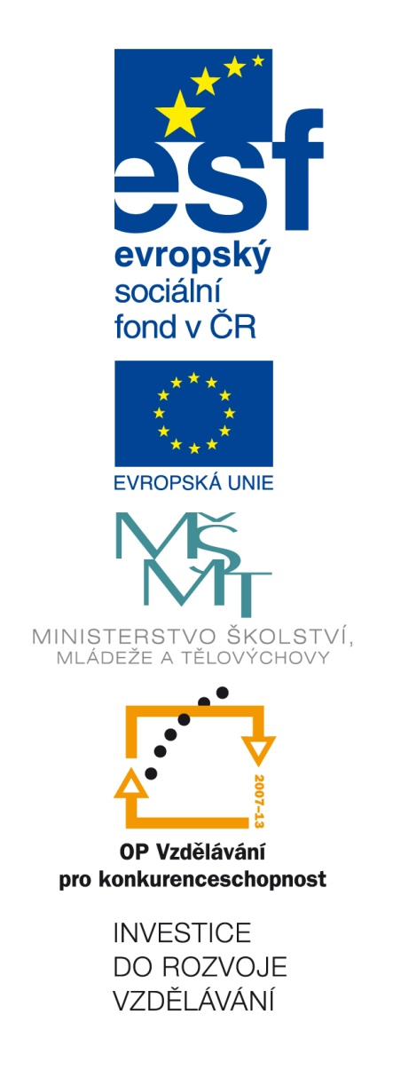
CHYTRÁ KRABIČKA

Název školy: Základní škola a Mateřská škola Kokory
Číslo projektu: CZ.1.07/1.4.00/21.2149
Autor: Mgr. Jana Procházková
Datum: 15. 3. 2012
Název: VY_32_INOVACE_08_VL_CHYTRÁ KRABIČKA
Téma: POJMY PRO HLEDÁNÍ NA MAPĚ
Anotace: pojmy v krabičce využijeme při procvičování hledání na mapě, při zkoušení, při soutěži, žáci si
mohou krabičku půjčit i o přestávce a sami procvičovat hledání na mapě
Věková skupina: 4. ročník
Vzdělávací oblast: Člověk a jeho svět
Vzdělávací obor: Vlastivěda
Přílohy: návod na použití
Zdroj materiálů: vlastní práce autora, vlastní fotografie autora

Návod k použití „Chytré krabičky“:
- vytiskněte barevně, rozstříhejte na jednotlivé pojmy a zalaminujte, vložte do nějaké krabičky
- jednotlivé barvy dětem napovídají, o jaký pojem jde:
řeka (popř. vodní nádrž, rybník, jezero), pohoří, nížina, krajské město, město, zajímavost (hrad, jeskyně, chráněná oblast…)
- krabičku využijeme při procvičování hledání na mapě, při zkoušení, při soutěži, děti si mohou krabičku půjčit i o přestávce a sami procvičovat hledání na mapě
- do krabičky vkládáme pojmy postupně podle probraného učiva (např. jen pohoří, přidáme řeky, potom krajská města, …)
- je možno doplnit o další pojmy podle kraje, ve kterém žijeme

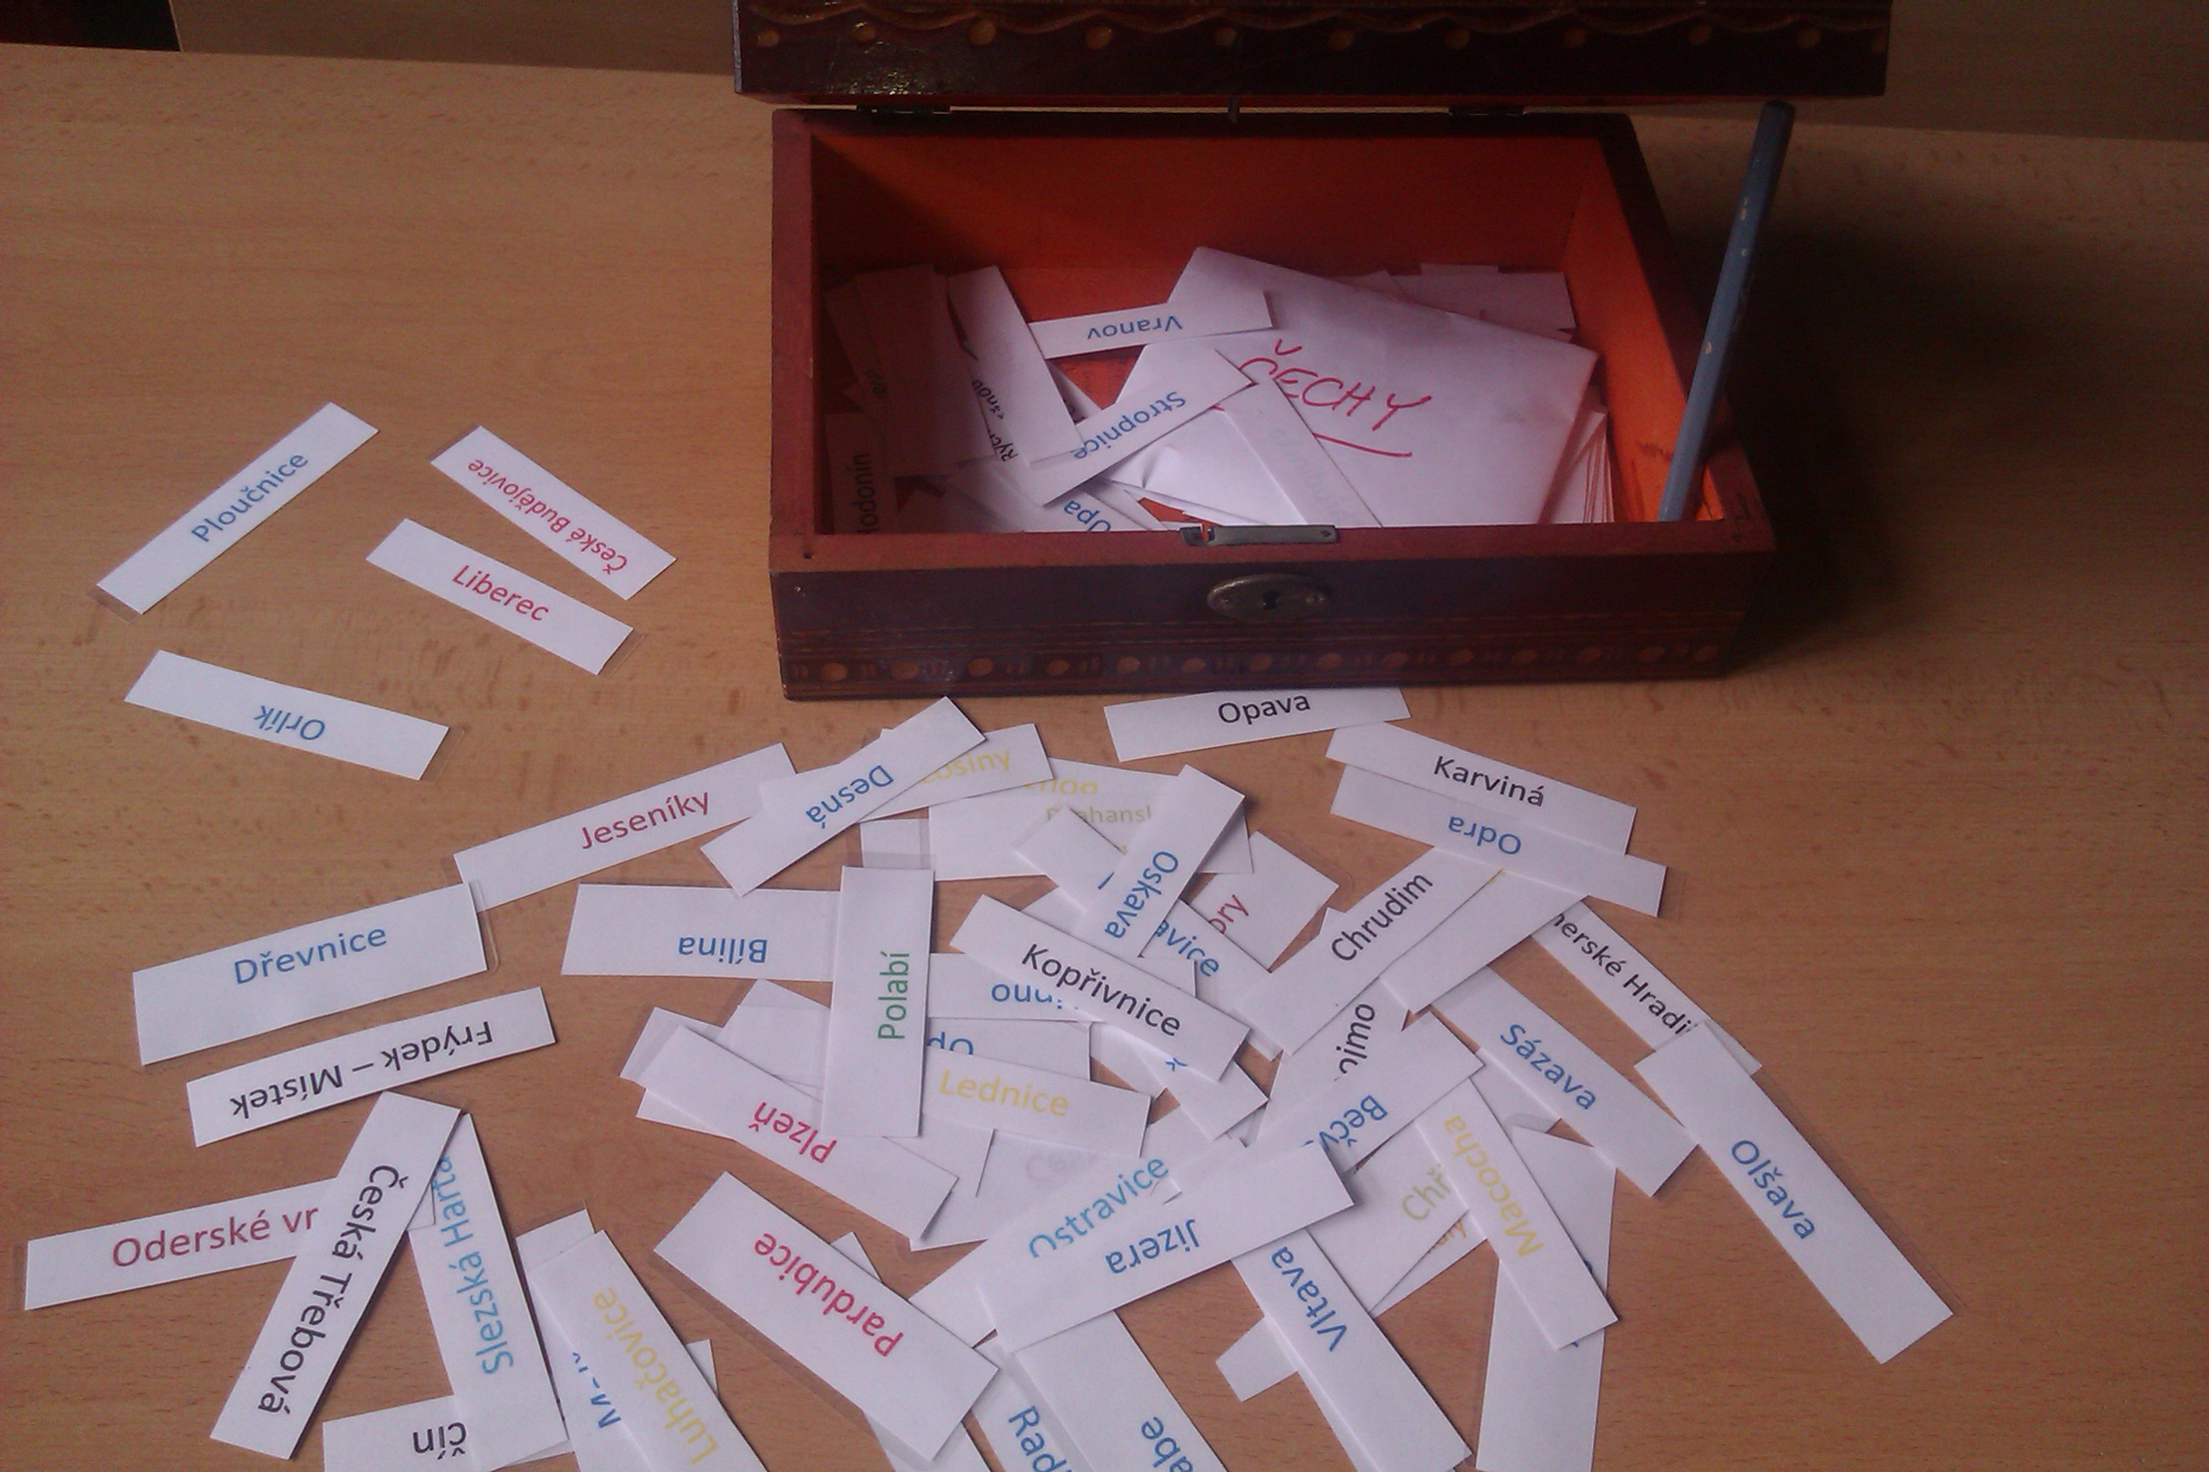
Labe
Vltava
Morava
Odra
Cidlina
Jizera
Ploučnice
Metuje
Chrudimka
Orlice
Ohře
Bílina
Lužnice
Sázava
Malše
Stropnice
Otava
Berounka
Dyje
Bečva
Desná
Haná
Oskava
Dřevnice
Olšava
Romže
Opava
Moravice
Olše
Vranov
Nové Mlýny
Kružberk
Dalešice
Lipno
Orlík
Slapy
Nechranice
Švihov (Želivka)
Černé j.
Rožmberk
Úhlava
Úslava
Radbuza
Mže
Krkonoše
Jizerské hory
Lužické hory
Krušné hory
Český les
Šumava
Brdy
Bílé Karpaty
Jeseníky
Oderské vrchy
Orlické hory
Žďárské vrchy
Moravskoslezské Beskydy
Českomoravská vrchovina
Středočeská pahorkatina
Polabí
Hornomoravský úval
Dolnomoravský
úval
Dyjsko-svratecký úval
Praha
Liberec
Ústí nad Labem
Karlovy Vary
Plzeň
České Budějovice
Jihlava
Pardubice
Hradec Králové
Olomouc
Brno
Zlín
Ostrava
Beroun
Kladno
Kolín
Mělník
Poděbrady
Kutná Hora
Mladá Boleslav
Lány
Lidice
Koněpruské j.
Karlštejn
Křivoklát
Říp
Točník
Kokořín

Úpa
Dvůr Králové nad Labem
Náchod
Jičín
Trutnov
Česká Třebová
Litomyšl
Vysoké Mýto
Svitavy
Chrudim
Jaroměř
Náchod
Rychnov nad Kněžnou
Ústí nad Orlicí
Moravská Třebová
Janské Lázně
Lázně Bělohrad

Prachovské skály

Teplicko-adršpašské skály
Babiččino údolí
Český ráj
Železné hory
Chřiby
Javorníky
Drahanská vrchovina
Ostravice
Slezská Harta
Šance
Žermanice
Těrlicko
Břeclav
Hodonín
Vyškov
Znojmo
Přerov
Prostějov
Šumperk
Jeseník
Opava
Frýdek – Místek
Karviná
Bruntál
Nový Jičín
Uherské Hradiště
Kroměříž
Vsetín
Havířov
Krnov
Kopřivnice
Luhačovice
Rožnov p. R.
Karlova Studánka
Macocha
Lednice
Lipová – lázně
Velké Losiny
Helfštýn
Hukvaldy
Bouzov
Hranická propast

